产品名称：万年历
制作人：薛海双
制作人信息：南京邮电大学17届研究生
一：声明
此万年历是本人根据360提供的案例样式，通过查阅资料，个人独立完成。主体没有使用现成的脚本库API，几乎全部用原生的javascript代码实现。
二：设计思路及步骤
本产品采用了div+css对网页进行布局，首先实现一个不带阴历的万年历：
切换年月日，选择日期；查看节假日；返回今天，显示当前系统的时间 等基本的功能全部具有；然后，再将万年历的公历信息添加进去，使万年历满足题目的所有要求。
- 首先采用了div+css对网页进行布局：

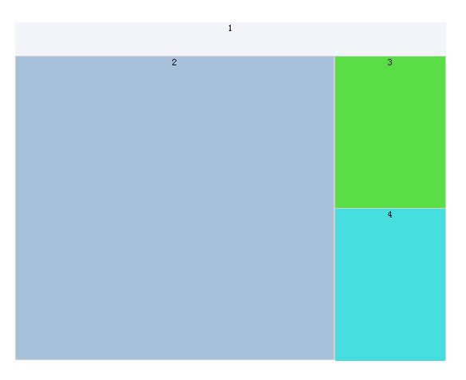
- 对1部分
由按钮和下拉框组成。
其中，点击按钮会响应js函数，来改变下拉框中的年份和月份。下拉框中的年份和月份是通过js函数写进去的。
- 对2部分
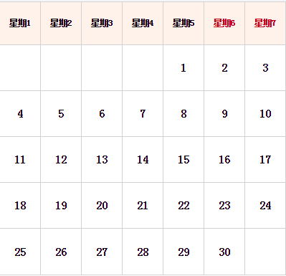
div2里放了一个表格。
表格的数据是先获取下拉框中的年份和月份信息，然后针对不同年月使用js函数写入的。在切换年月日时响应更新table的js函数，使得table可以根据年月进行实时更新。
4、经过上面步骤将能够实现一个不带阴历的万年历，然后将阴历添加进去。
最后根据获取的阴历信息，将其动态显示在div3中，效果如下：


5、处理网页在手机等其他移动设备上的显示问题：
主要三步：
（1）、在HTML头部增加viewport标签。
（2）、在CSS文件尾部增加针对不同屏幕分辨率的规则。
（3）、布局宽度使用相对宽度、页面使用相对字体。

三、遇到问题及解决方案：
- getDay()方法返回的是0-6，不是1-7，要与星期数对应起来。
- 无法响应onchange
解决方案：y.onchange=showDetail; //年份的修改监听
m.onchange=showDetail; //月份的修改监听
showDetail();
<select id="m" onchange="showDetail"></select>
- 日历的最后一行总是打印不出来。
解决方法：document.getElementById('tb1').innerHTML=str;
放在无限循环外面
- 本作业还没处理好在比较低版本的IE浏览器上的兼容性问题，敬请谅解。

